Hettich : des espaces de bureau transformables en un tournemain
L’étude « room2gather » sera présentée pour la première fois au salon Orgatec 2022 de Cologne en Allemagne

Hettich redéfinit la vie quotidienne au bureau et montre, pour la première fois, au salon de référence pour les univers de travail modernes, à l’Orgatec à Cologne, comment il est possible de transformer en un tournemain une pièce de réunion en une pièce parfaitement adaptée à une vidéoconférence ou à un travail concentré en silence. « room2gather » est le petit génie de la transformation en un clin d’œil : la plateforme garantit une utilisation efficace de l’espace qui fait de tout bureau un espace étonnamment modulable de multiples façons. Le concept avant-gardiste de Hettich est exposé dans un espace spécial, l’« Inspired Hybrid Office », dans le hall 8 du salon Orgatec qui ouvrira ses portes du 25 au 29 octobre 2022 à Cologne.

«°Une structure rigide de l'espace et de l'aménagement du bureau ne convient plus à l’environnement de travail dynamique de notre époque. Les plateformes « room2gather » de Hettich permettent de créer des surfaces multifonctionnelles et ce, même dans un petit espace, adaptables en un temps record et permettant de créer de nombreuses configurations d’espaces possibles. Nous réunissons ainsi de manière efficace les personnes et leurs activités les plus diverses », décrit Gerrit Staufenberg de chez Hettich le nouveau concept de solution. Au salon Orgatec, Hettich souhaite pouvoir convaincre d’autres partenaires de coopération pour réaliser son idée produit. Les domaines d’utilisation possibles vont bien au-delà du bureau : la plateforme « room2gather » est idéale pour des espaces qui sont utilisés à court terme par différentes personnes, du café au hall de réception de l’hôtel, du musée à la gare ou à l’aéroport.

« New Work » nécessite de nouveaux équipements de bureau transformables
À l'heure du «°New Work°» et de l'après-Covid-19, le travail quotidien au bureau a gagné en dynamisme et nous confronte à de nombreux nouveaux défis. Lorsque l’environnemnent de travail doit s’adapter rapidement aux exigences changeantes des utilisateurs, on a besoin d’un équipement multifonctionnel : il doit permettre un travail de projet flexible avec des équipes changeantes, mais également des réunions à distance, dans des réseaux ou un travail individuel concentré. En plus, un confort intelligent qui facilite les gestes du quotidien et qui apporte plus d’ergonomie au poste de travail est de mise. Les meubles modulables et les systèmes de cloisons de séparation à usage variable font donc partie de tout concept de bureau moderne. L’ambiance au bureau doit toutefois être si agréable que les employés s’y sentent réellement à l’aise. De plus en plus de personnes travaillent, en outre, de chez elles. Le bureau doit alors comprendre, de manière standard, des structures hybrides dans lesquelles le travail mobile peut être intégré sans problème dans les activités de bureau traditionnelles. – Tout cela est réalisable de manière efficace avec la plateforme « room2gather » et l’utilisateur appréciera le facteur fun du concept.

La manière ludique de mettre du mouvement dans les espaces
Le concept « room2gather » est le résultat du projet de réseau interdisciplinaire « L’espace en mouvement » de Hettich avec le Dr. Alexandra Abel, conférencière en psychologie architecturale à l’Université Bauhaus de Weimar en Allemagne et de l’École d’architecture de l’Université de Münster, la MSA Münster School of Architecture. C’est là que le Professor Dipl.-Ing. Ulrich Blum travaille intensément avec deux étudiants et un tuteur très motivé à la mise en «°mouvement°» flexible de structures spatiales. L’objectif est de créer les situations de communication les plus diverses pour les utilisateurs et de promouvoir encore plus efficacement un travail flexible.

Professor Dipl-Ing. Ulrich Blum explique en plus : « À l’avenir, les meubles de bureau devront bien mieux s’adapter aux employés et à leurs différentes situations de travail. Le concept « room2gather » de Hettich garantit une utilisation étonnamment flexible, même des meubles de bureau standard. Il multiplie ainsi la performance des espaces de bureau, même limités et offre des possibilités jusque-là inconnues pour des interactions interpersonnelles modernes et un travail flexible et avant-gardiste.°»

Dr. Alexandra Abel ajoute : « Les possibilités de s’approprier quelque chose pour soi stimulent le sentiment d’efficacité personnelle, de contrôle et favorisent la compatibilité entre ses propres besoins qui changent en fonction de la situation et l’objet design. « room2gather » ne se contente pas de mettre à disposition ces possibilités d'appropriation individuelles, le concept incite délibérément à l'appropriation. Le concept invite à entrer en action : essayez-le ! Jouez avec les éléments ! Découvrez les possibilités du système ! Changez ce que vous trouvez ! L’utilisatrice ou l’utilisateur peut ainsi participer, elle-même ou lui-même, à un processus de conception qui est infini et peut ainsi réagir toujours de façon très flexible aux nouveaux défis. »

Au printemps 2022, les premiers prototypes de quatre plateformes meublées avec une surface carrée ont été construits en coopération avec les étudiants de l’École d’architecture de l’Université de Münster, la MSA Münster School of Architecture. La solution est depuis utilisée chaque jour à l’École d’architecture de l’Université de Münster et son caractère pratique a déjà fait ses preuves. Grâce à une saisie sensorielle de l'utilisation, il a été possible de déterminer les positions de rotation les plus appréciées dans l'interaction des quatre éléments.

Mon endroit préféré – toujours et partout au bureau
Le principe de « room2gather » est aussi simple que génial : les sections complètes d’un espace de bureau, y compris les meubles, peuvent être déplacées grâce à une cinématique particulière de manière à ce qu'il soit possible de les réorganiser sans cesse les unes par rapport aux autres, même dans un espace très restreint, sans risque de collision. Il est possible de choisir à volonté les meubles et l’équipement de chaque plateforme : que ce soient des cloisons d’isolation acoustique, un tableau blanc ou un écran intégré, une chaise de bureau conventionnelle ou un groupe de sièges de lounge, une tablette ou un bureau réglable en hauteur - tout ce qui plaît est permis. C’est ainsi que le concept « room2gather » repousse les limites jusque-là connues dans le domaine de l’architecture intérieure du bureau. Le concept offre une marge de manœuvre étonnamment nouvelle, et pas seulement aux planificateurs, pour un design personnalisé et créatif du bureau loin des modèles de partage d’un bureau (« Desksharing ») anonymes : même les utilisateurs occasionnels peuvent ici modifier, eux-mêmes et activement, leur zone de travail avec « room2gather ».

Quatre « room2gathers » pour créer 256 possibilités
Le mouvement clairement défini du « room2gather » a lieu par étapes à 90 degrés. Il est ainsi possible de faire bouger des structures d’espace entières sans forcer, d’une seule main et qui et restent ensuite en toute sécurité dans leur nouvelle position finale. Déjà pour quatre éléments « room2gather » regroupés entre eux, on obtient mathématiquement 256 variantes différentes de positionnements et d’agencement. Cela crée une grande marge de manœuvre dans le quotidien dynamique du bureau pour les différents scénarios de travail individuel et en équipe.

Au niveau de la construction, l’équipe de Hettich a réalisé un travail très professionnel en créant la plateforme « room2gather » : les câbles pour l’éclairage et les appareils de bureau sont dissimulés dans la plaque de socle plate qui peut être fixée au sol. Chacun peut choisir en fonction de ses préférences le matériau pour la surface de la plateforme, du sol pour bureau classique à des sols en bois chaleureux, tout est possible. Le concept « room2gather », exposé à l’Orgatec, a été conçu pour une charge maximale de 300 kilogrammes et une surface de base maximale pour la plateforme de 190 x 190 centimètres.

À l’exposition spéciale « Inspired Hybrid Office » dans le cadre du salon Orgatec, Hettich dévoile avec son étude une idée possible pour aménager la nouvelle vie quotidienne au bureau. Les créateurs du « room2gather » espèrent convaincre d'autres partenaires à l'esprit pionnier afin de concrétiser ensemble avec Hettich cette idée sur le marché.
Courte vidéo de l’étude du concept de Hettich : https://www.hettich.com/short/he080me
informations sur toutes les nouvelles tendances pour le bureau : https://web.hettich.com/en-de/inspiration/shows-events/orgatec

Vous pouvez télécharger les ressources photographiques suivantes sur www.hettich.com, menu : « Presse » :
Illustrations
Légendes
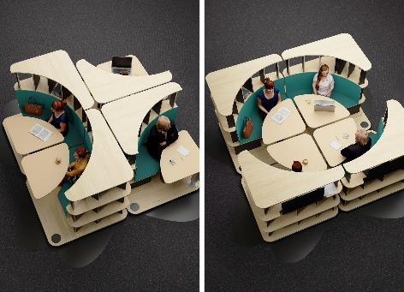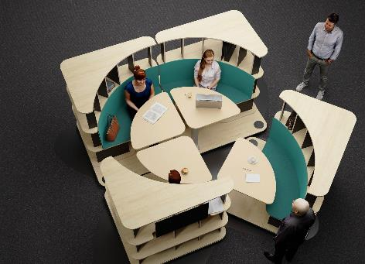
422022_a, 422022_b
Le bureau devient le champion de la transformation : le « room2gather » de Hettich crée des surfaces multifonctionnelles qui s’adaptent en un tournemain et permettent d’obtenir de nombreuses configurations d’espaces possibles. Photo : Hettich

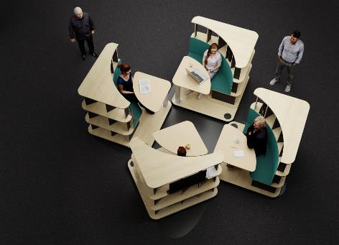
422022_c
Abordons le travail quotidien dynamique avec élan et joie : l’étude « room2gather » sera présentée pour la première fois à l’exposition spéciale « Inspired Hybrid Office ». Photo : Hettich

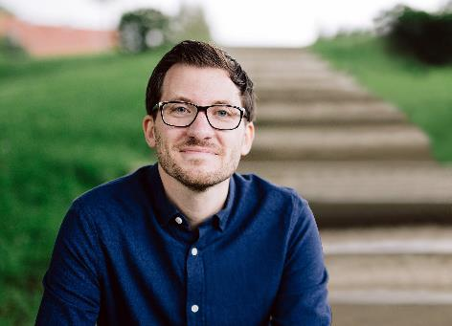
422022_d
Gerrit Staufenberg de chez Hettich : « Les plateformes « room2gather » de Hettich permettent de créer des surfaces multifonctionnelles et ce, même dans un petit espace, adaptables en un tournemain et permettant de créer de nombreuses configurations d’espace possibles. » Photo : Hettich

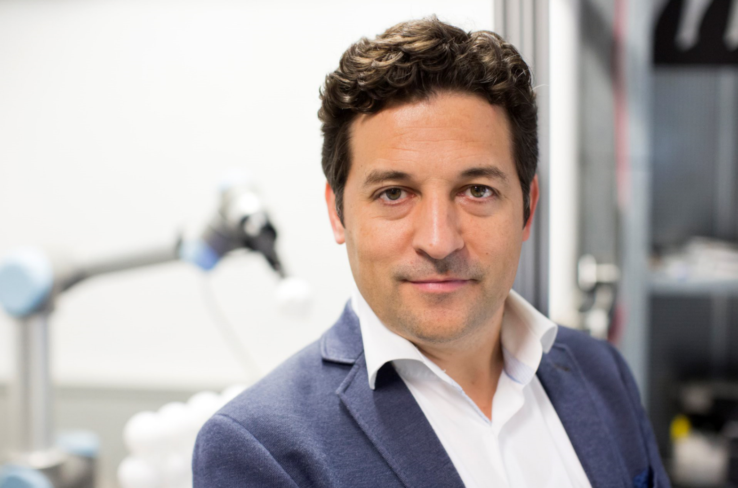
422022_e
Professor Dipl.-Ing. Ulrich Blum de l’École d’architecture de l’Université de Münster, la MSA Münster School of Architecture : « room2gather » permet de concevoir des solutions d’espace transformables qui permettent, au quotidien, un changement rapide entre les différents scénarios d’utilisation efficaces au bureau. » Photo : Ulrich Blum

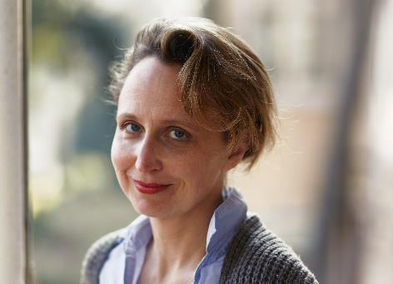
422022_f
Dr. Alexandra Abel, conférencière en psychologie architecturale à l’Université Bauhaus de Weimar en Allemagne : « Le concept « room2gather » invite à entrer en action : essayez-le ! Jouez avec les éléments ! Découvrez les possibilités du système ! Changez ce que vous trouvez ! L’utilisatrice ou l’utilisateur peut ainsi participer, elle-même ou lui-même, à un processus de conception qui est infini et peut ainsi réagir toujours de façon très flexible aux nouveaux défis. » Photo : Stephan Ernst

À propos de Hettich
La société Hettich a été fondée en 1888 et est, aujourd’hui, l’un des fabricants de ferrures les plus importants et les plus prospères au monde. Plus de 7 400 collaboratrices et collaborateurs travaillent tous ensemble dans près de 80 pays dans un seul but : développer de la quincaillerie intelligente pour les meubles. C’est ainsi que Hettich suscite l’enthousiasme de beaucoup de personnes dans le monde entier et est un partenaire commercial apprécié pour l’industrie du meuble, le commerce et l’artisanat. La marque Hettich représente des valeurs cohérentes, à savoir la qualité et l’innovation. Elle symbolise également la fiabilité et la proximité clients. Malgré sa taille et sa présence dans le monde entier, Hettich est restée une entreprise familiale. Indépendamment des investisseurs, l’avenir de la société est libre, axé sur l’être humain et la durabilité. www.hettich.com

